VIIKKO-OHJELMA 42
MA 14.10. | TI 15.10. | KE 16.10. | TO 17.10. | PE 18.10.
ULPUKAT
ISOT ULPUKAT: HELMIEN PUJOTTELU  -silmän ja läden yhteistyö  PIENET ULPUKAT:  MUSIIKKI  -kielellisen muistin ja sanavaraston kehittäminen | SATUHETKI  -kuunteleminen, nimeäminen  ISOT ULPUKAT: KIRJASTOAUTO  -asiointitaidot  -lapsen osallisuus | KYNTTILÄHETKI  -yhteistyö srk:n kanssa  -katsomuskasvatus | METSÄRETKI  -perusliikkumistaidot  -luontokasvatus | OMAN PEHMOLELUN PÄIVÄ  -hoivaleikit  -lapsen osallisuus  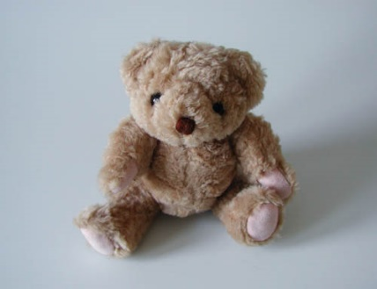

- PERJANTAINA 18.10. VOIT TUODA PÄIVÄKOTIIN OMAN PEHMOLELUN (MUUN, KUIN UNIKAVERIN).
- NIMEÄ PEHMOLELU, JOS MAHDOLLISTA!

